….. İLKOKULU …….. EĞİTİM - ÖĞRETİM YILI

4. SINIFLAR MATEMATİK DERSİ 1.DÖNEM 2.SINAV SORULARI

Adı Soyadı: Aldığı Not:

Sınıfı :

**1) Yukarıda okunuşu verilen doğal sayı aşağıdakilerden hangisidir?**

**Altı yüz kırk dokuz bin altı yüz yetmiş bir.**

**A) 600 491 B) 640 971**

**C) 649 671 D) 649 991**



61**4**238

**2)**

**Yukarıdaki sayıda altı çizili rakamın basamak değeri aşağıdakilerden hangisidir?**

1. 4 **B)** 40 **C)** 400 **D)** 4000

**3)Aşağıda verilen tabloda Kahramanmaraş ilimizdeki bazı ilçelerin nüfusları verilmiştir.**

|  |  |
| --- | --- |
| **İlçeler** | **Nüfus** |
| **Elbistan** | **119.041** |
| **Göksun** | **35.670** |
| **Türkoğlu** | **19.920** |
| **Andırın** | **19.902** |

**Tabloya göre nüfusu en az olan ilçe aşağıdakilerden hangisidir?**

1. **Elbistan B) Göksun C) Türkoğlu D)Andırın**

**4)** C:\Program Files\Microsoft Office\MEDIA\CAGCAT10\j0292152.wmf

**Bir gemide 452 erkek yolcu vardır. Erkeklerin 3 katından 28 eksik sayıda bayan yolcu vardır. Gemideki bayan yolcu sayısı kaçtır? A)1328 B)1320 C) 1228 D) 1118**

**5) A > 287 + 456 eşitsizliğinde A yerine**

**yazılabilecek en küçük sayı kaçtır?**

**A) 743 B) 744 C) 742 D) 643**

**6)**

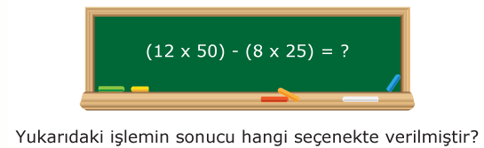

**A) 800 B) 400 C) 500 D) 300**

**7) Hangi seçenekte verilen hangi sayının çözümlemesi yanlış yapılmıştır?**

**A) 905.301= (9X100.000)+(5X10.000)+(3X100)+(1X1)**

**B) 630 005= (6 X100 000) + (3 X 10 000) + (5 X 1)**

**C) 35 200 = (3 X10.000) + (5 X 1000) + (2 X 100)**

**D) 701 500 = (7 X 100 000) + (1 X 1000) + (5 X 100)**

**8)**

**5 K 3 M**

**+ 3 4 L 5**

**N 0 7 8 işleminde K + M + N + L = ? kaçtır?**

**A) 20 B) 21 C)23 D) 22**

**9) “1, 4, 3, 6, 0 ” rakamlarını birer defa**

**kullanarak yazılabilecek en büyük tek ve en küçük**

**çift sayıların toplamı kaçtır?**

**A) 68.103 B) 53.955 C) 74.647 D) 25.401**

**10)** 

**“3851” sayısının en yakın yüzlüğe yuvarlanmış şekilde yazılışı hangisidir?**

**A) 3900 B) 3800**

**C) 3860 D) 3840**

**11) Bir çıkarma işleminde fark 230’dur. Çıkana 7 eklersek, eksilenden 5 çıkarırsak fark ne olur?**

**A. Fark değişmez B. 237 C. 218 D. 242**

**12) 48 x 50 işleminin kısa yoldan yapılışı aşağıdakilerden hangisidir?**

**A) 48 ÷ 2 = 24 B) 48 ÷ 4 = 12 24 x 100 = 2400 12x10 = 120**

**C) 48 ÷ 2 = 24 D) 48 ÷ 4 = 12 24 x 10 = 240 12x100 = 1200**

** 13) Aşağıdakilerden hangisi yanlıştır? 1**

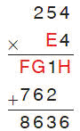 **A) 21 × 10 = 210 B) 112 × 100 = 11 200 C) 50 × 1000 = 500 000 D) 560 × 1000 = 560 000**

**14) Eksilen, çıkan ve farkın toplamı 246’dır. Eksilen sayı kaçtır?**

**A)133 B)65 C)126 D)123**

**15) 2 138” doğal sayısı ile “7 089” doğal sayısını en yakın yüzlüğe yuvarlayarak topladığımızda sonuç kaç olur? (İşlem yaparak gösteriniz.)**

**16) Aşağıdaki öğrencilerden hangisinin yaptığı çarpma işleminin sonucu farklı çıkmaktadır?**

*15x(4x3)*

*(15x4)x3*

**A)** **B)**

*(15x3)x4*

*3x(5x4)*

**C)** **D)**

**17) Yol üzerindeki uyarı levhası 50 metre uzaktadır. Ben 10 metre geriye doğru gitsem, levha ise 6 metre ileriye doğru hareket ettirilse aramızdaki uzaklık farkı ne olur?**

**A)66 B)60 C)54 D)46**

**18)**

**( 19 + 47 ) + 84 = 19 + ( 47 + ★ )**

**Yukarıdaki eşitlikte ★ yerine gelecek doğal sayı aşağıdakilerden hangisidir?**

**A) 66 B) 84 C) 131 D) 113**

19)

**Yandaki çarpma işleminde E ,F,G,H doğal sayıdır.Buna göre E,F,G,H rakamlarının toplamı hangisidir?**

**A) 11 B)10 C)9 D)8**

20)

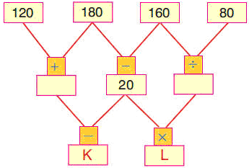 **Yukarıdaki tabloda verilen işlemlere göre, K + L kaçtır?**

**A) 2800 B) 4300 C) 5880 D)5080**

21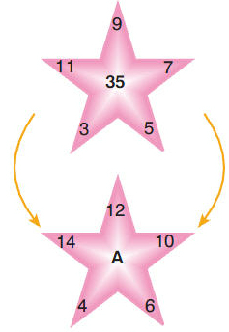) **Aşağıdaki şekilde , yıldızların ucundaki sayılar ile ortasındaki sayılar arasında bir ilişki vardır.Buna göre, A kaçtır?**

**24) 487 sayısının 5 katının 276 fazlasının 489 eksiği kaçtır?**

**25) Ayhan’ın babasının ürettiği fındık, Selim’in babasının ürettiği fındığın 5 katının 490 kg fazlasıdır.Selim’in babası 975 kg fındık ürettiğine göre Ayhan’ın babası kaç kg fındık üretmiştir?**

**A) 46 B) 48 C) 50 D) 52**

**22)**

**36 x 43= ?**



**Yukarıdaki işlem en yakın onluğa yuvarlanarak yapılırsa sonuç aşağıdakilerden hangisi olur ?**

A)1500 B)1600

C)1400 D)1200

23)  **14+15+16+17+18 = işleminin sonucunu kısa yoldan yapınız.**

**Her soru 4 puanmış.**

